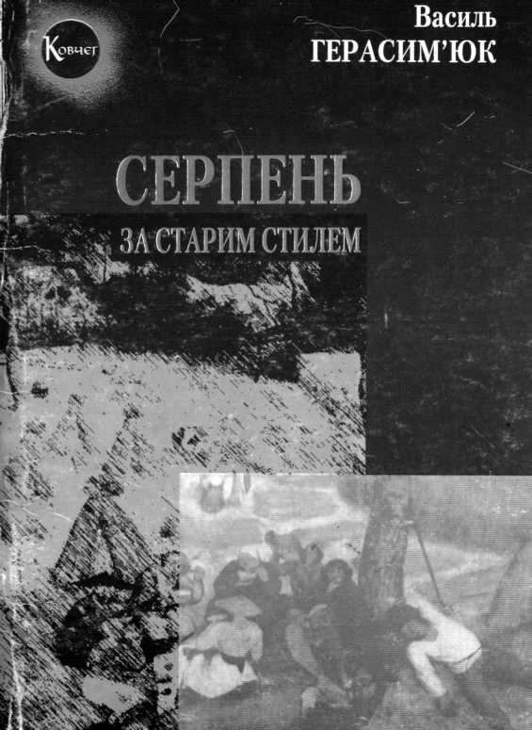
Правічний, сакральний, усталений
у своїй таємничості світ карпатських мітів, відчутий та осмислений на зламі тисячоліть сучасним інтелектуалом з усіма його
душевними дисонансами та духовними катаклізмами, постає
із творів чільного поета-вісімдесятника. Родинне село Василя Герасим ’юка —
Прокурава, що на Гуцульщині, поблизу
легендарного Космача; живе і працює він тепер
у Києві,
написав і видав п’ять книжок,
кожна з яких
ставала непересічною подією
в літературному житті України.
Василь
ГЕРАСИМ’ЮК

СЕРПЕНЬ
ЗА СТАРИМ СТИЛЕМ
Ідуть прокажені. Леправі не можуть не йти. Один - щонайменший — стезю твою переступає. Його не запитуєш: хто ти, бо знаєш, хто mû.
Бо є в нього ангел — в такого, ти думав, немає?
Ти думав: хоч нині не треба оцих в самоті. Найменшого просиш: хоч ти не дивися на мене.
І він опускає зіниці свої золоті,
бо є в нього ангел — ти думав, також прокажений?
Та хто ще поткнеться сюди, де гуляє братва, хто цих заховає в тумані на ратному полі?
Хто з хворою кров’ю летить під зорею Різдва, якщо опускає зіниці найменший в юдолі?
Дзвінки у туманах, як в богослужіннях, звучать, коли наближається «Вірую»... Що ж ви, сараки! Ви ще на землі, де іще не пройшла благодать Господня... І доки несете дзвінки благодаті,
вам треба іти. Бо леправі не можуть не йти.
И не можуть вертатись. Лиш ангел вертає додому. Він ангел найменшого, тож не питає, хто mû.
Він Господа бачить, заплющивши очі малому.
4
СЕРПЕНЬ ЗА СТАРИМ СТИЛЕМ
(триптих)

І745-ПЕТРІВКА
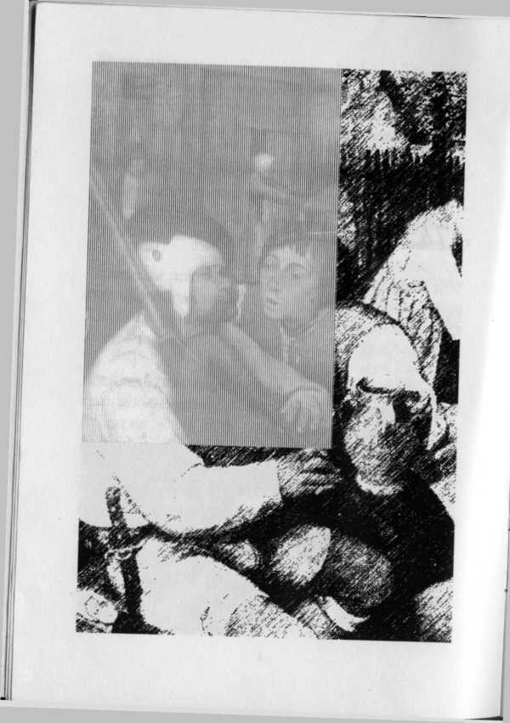

1745 - ПЕТРІВКА
Петрові Мідянці
Сіли у корчмі. А Федьо — на під.
Той і в неґурі вздрить: хто і куди.
Орфенюк, Баюрак. Корчмар Давид запитально виходить. Довбуш: «Сиди».
Історичні постаті. Крім Федя* й корчмаря. Хоча ні: корчмар — Давид.
В нього — збір, коли в землю піде гаддя, чи то пак, «гаддє», як сказав мій дід.
Та гаддє гадаєм. Я не про те.
Я про трійцю руську, гуцульську, круту, що в корчмі при дорозі план плете, чим би ще ощасливити бідноту.
Аби пан із хлопа Дідушком не став, бо не відав той Дідушко страму — в Білий Черемош молоко виливав, тому — білий, а Чорний — чорний чому?
* Федьо — опришок Федір Вощук. Корчма — у селі Ясиня на Закарпатті, де за місяць до загибелі Довбуш зібрав найближчих.
7
Від проклятих питань гуде корчма,
і Давид робить те, що робить Давид.
А в гуцульської трійці стриму нема, а Федьо як Федьо — спати виліз на під.
Там історію він і проспить. Але ж ці!
Ці ще вшкварять, хоча... Я ж не про те, що попроситься Довбуш на топірці вже у серпні... За ним Орфенюк піде
ще у цьому році... Лиш Баюрак погуляє в цих горах дев’ять літ
і на страті попросить у посіпак станіславських — сопілку. Й заплаче Давид!..
Я ж таки не про те, а про те, що трьох цих любили. Й нікого — отак, як цих!
То для польської шляхти опришок — лотр, але ж був поет Карпінський Франциск —
мав би зватись Олексою. Та яка вдячність польської пані? — відомо яка. Спас Олекса опришка у пелюшках, чи то пак, поета — для Баюрака**,
що пригубить сопілку у небесах тих жалів, яким тісно на цій землі... Скорбний буйвіл зі свічами на рогах в ніч поета стоятиме на скалі.
Спас опришок поета. Поет не спас. Церква Спаса на іншій скалі стоїть.
Та Петрової ночі завше враз-з — змах сокири — гра поета злетить,
чи то пак, опришка. Що в тім нове? — четвертує кожного кат в акурат на коронний розподіл Павла Беное: де який виставляти тіла шмат.
** Дев’ятилітній поет бачив страту Баюрака, про що пізніше написав.
9
Тільки голову — у Космач на храм.
Як розбійник, вдихну петрівку вночі.
Без Павла — мов язичник, знаю сам: я не можу стріти у Космачі.
Хто з води Чорногори — одна керва — йде у землю. А з кожним хоч ледь живим розрахується храмова голова, стерши простір осклілим оком рудим.
Трішки нічки-петрівки. Вдихнув — нема. Тільки сколють легені зорі злі.
Впустить протяги плоть, мов стара корчма при дорозі на цій заклятій землі,
чи то пак, перекопаній... Де скарби?
Між рукою і серцем — рукоять.
Благодать, кажуть, сходить на ці горби. Безкінечна, Господи, благодать.
10
Чорні хлопці, Черемош вас колисав, тому — Чорний. Він потече назад, лиш ватажко на ніжку б не налягав:
«Не каліч мене, брате. Ти ж рідний брат...
Хлопці, в домі Давида суддя один.
Та приходить Довбуш — ніби не вмре. Ніби прийде в ці гори Божий Син й знову тільки розбійника забере.
Тріє царі гір сіли в корчмі.
При дорозі. Під зорями. При свічках.
А що далі буде, знають самі.
Скоро серпень, Олексо, — як сойчин мах!
Так у грудях млосно й прозоро, що аж! Запах сіна бавить запах ожин — аж застогне вві сні на горищі страж, бо він Довбуша любить, бо скурвий син.
11
Бо на світі мусить бути гуцул, що орел ’го носив, а любов уб’є.
Й не втекти в Трансильванію до дракул, бо нема в горах правди, а Дзвінка є!
Та хіба я про те? — я шукав корчму.
Він ще є. Хоч вже ясно: хто і куди.
Не до мене на Спаса буде йому. Прощавайте, опришки. Довбуш: «Сиди».
І я всіх пересидів за тим столом, і холодних космацьких отав діждав...
Зле ходив я під Богом, а під Федьом з усіма все пропив і переспівав.
Не поможуть, Олексо, мої псалми.
Ні найтяжче з прозрінь, чи то пак, похміль, бо гаддє — в цієї землі під грудьми — опустив карабін мій дід Василь.
Знав Федьо, чого вилазить на під — він над ними проспить рівно двіста літ.
А вони сидітимуть — доки світ.
І наразі це знає тільки Давид.
Липень, 1995
12
СЕРПЕНЬ ЗА СТАРИМ СТИЛЕМ
(триптих)

СЕРПЕНЬ
ЗА СТАРИМ СТИЛЕМ
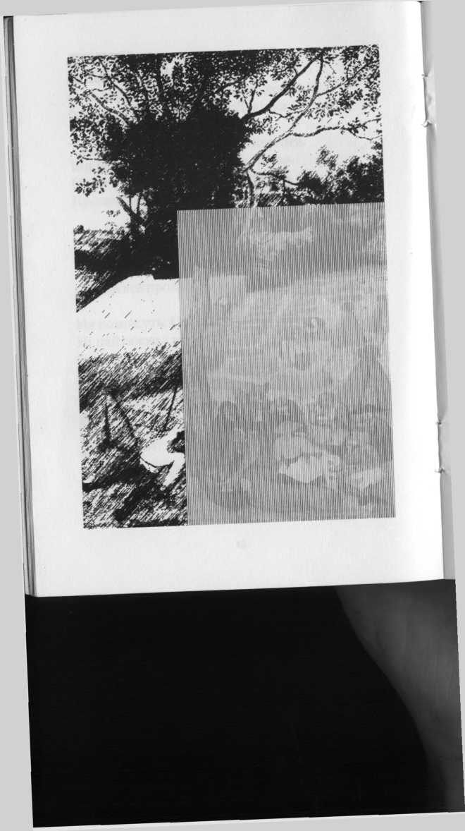

СЕРПЕНЬ ЗА СТАРИМ СТИЛЕМ
Ігореві Римаруку
Триває птаство у моїх зіницях аж до світанку. Музика терпка Стефаника і Миколайчука збережена, як бринза в бербеницях,
у цих серпневих днях. Я став незлим поденником — між батогом і гаком.
Я став холодним під солярним знаком, що різьблений на сволоку одним
із прадідів. Світає спершу стан птиць, що перетривають у світанок чи тільки в слово, і воно — Стефаник, а, може, легіт лиш, і він — Іван.
На шкірі краю — сироти. Не так.
Це тільки дрож до серпня, млость до рання... Мов прадіди у днину поминання помоляться й танцюють на гробах.
15
У серпні сплет їх рук тонкий, мов нить, а доторкнешся — і руки не стало.
І дивишся незмигно, як муравлик скоцюрбленим мізинцем дріботить
спокійно, заклопотано... Куди?
На світі цьому тільки він і знає.
А ти, поденник, ти на шкірі краю тамуєш трем, гадаючи, що ти
легкий до танцю мертвих і живих — мов серед ночі переплутав стежку і, вихопивши з ватри головешку, із криком пастку ангелів оббіг.
З тобою бігли сіроманців сорок і сорок левів, бо солярний знак на сволоку
прочитаний не так тим, хто до ранку дивиться на сволок.
іб
Ти що це твориш у житті чужому?
То пастка танцю. То пімстливий ритм.
Не має свого карбу пілігрим на сволоку в солярнім знаку дому.
Лиш вимиється музика терпка у серпні, гейби у потоці килим.
У серпні за старим числом, за стилем Стефаника і Миколайчука.
Я знаю: в серпні в нас холодна твар.
І ті, що йшли на смерть, прийшли й заправлять у тої, що ридає. Воші давлять об стіл: «Клади на стіл його кептар!»
Я вирізьбив цю твар. Мов зрушив прах. Прийшли б вони в сльозах — та, що ридає, серпневі ночі ці повивертає, як вивертали кептарі в дощах:
17
щоб вовною — у хмарі, вітрі — крізь грозу, що вранці сива, аж сирітська, щоб вовну першу — ту, що зветься м і ц к а, погладив ти, мій Господи, навскіс.
І скинеться в зіницях птаством пустка, і на світанку вирветься з зіниць, і музику, як бринзу з бербениць, до губ несу, мов після душогубства.
Немов стікає не з небес, а з ран удосвіта — крізь вовну — голосами, що в серпні задихаються над нами.
Не так! Це танець лиш, і він — Іван.
Найтоншу свічку від стихії
в сорок
на Стрітення я вперше посвятив — до Спаса, до моїх серпневих днів.
Та в ніч із понеділка на вівторок,
18
на великодний випали сніги, й карпатські храми замело під ранок, мов до Різдва воскрес...
Це знав Стефаник.
Це стан стихії. Стиль її слуги.
Сніг перейшов у дощ, в грозу... Вночі заметушились ті, що йшли зі свята.
Є звичай предків шкуру вивертати. Обагрену — здалося при свічі
свяченій... Захисти і відпливи в цих водах! Серед ночі заховай цю нечисту міцку... Згасни серед танцю! Тікай від пастки мертвих і живих!
Найперший промінь врятував, як гріх, — з тьми вихопив серпневий вилом лісу, цю музику терпку. І я підвівся, немовби за наказом: до своїх!
Серпень, 1996
19
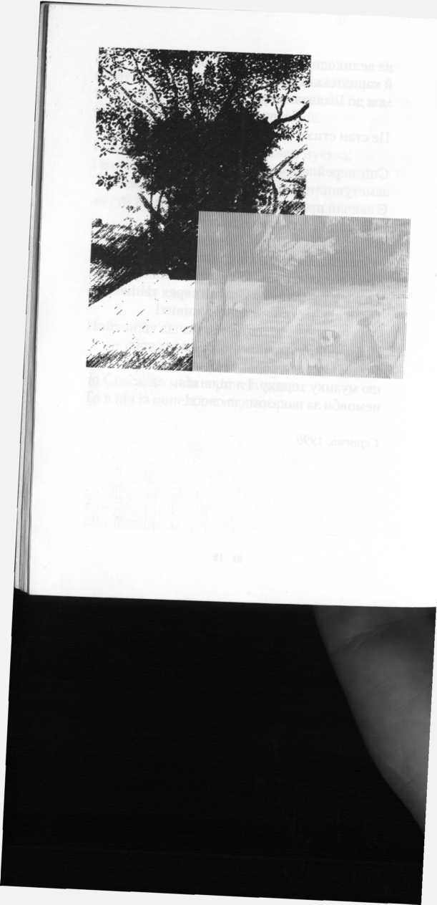
СЕРПЕНЬ ЗА СТАРИМ СТИЛЕМ
(триптих)

ВЕРХАМИ БІЖИТЬ
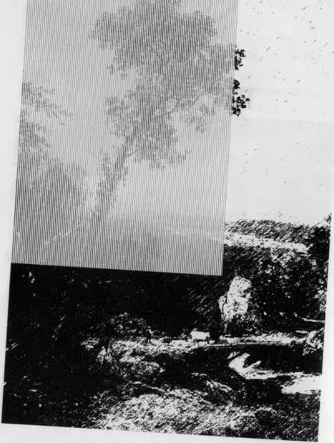

ВЕРХАМИ БІЖИТЬ
Мирославові Лазаруку
Коли сонце зайшло і Чорногора спохмурніла,
тоді
самими верхами біжить, верхами біжить.
На голих переблисне в кілька сонць і місяців, а в верхів’ях найвищих лісів то цимбалами перестрибує, то скрипкою задихається,
а на скелях з-поза хмар і м’ятних сновидінь, від яких плутаєш запахи і дні посту, вівкне над вітрами і стежками змії.
Верхами біжить.
23
Над проваллям у жовтих вихорах верещить вже з іншого часу,
коли сімдесятилітня мати мертвого Святослава впала на замінованого сина, і разом вони піднялися в небеса.
Верхами біжить, самими верхами біжить.
Забігає в часи, які настануть, і звідти засліплює раптом випадкову колибу, і ми тої миті в тій колибі, у світлі, якого іще немає, зненацька підмінюємо собою привидів, притьмом розтиражованих ущелинами і хащами. Верхами біжить.
24
Вже на румунському боці біжить, а ти повертаєшся в себе знехотя, влазиш невпопад, мляво молишся, молитву згадав, чуфлинку?! Протри очі!
Верхами біжить.
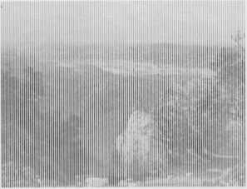
25
А потім перестрінеш десь там колись там, гадатимеш: Волос астральний — пастуший Бог, а ти перестрів сам себе!
Змалку звик до нечистої сили — оком не змигнув.
Але ж в іншій ущелині — знову ти.
А хто це зненапала через десять років на Костричі в імлі вечірній?
А чи не ти літ отак через двадцять в імлі на землі — собі ж навперестріт —
молодший сам від себе рівно на двадцять літ?! Не змигнеш чи склепити повіки не зможеш? Верхами біжить, самими верхами біжить.
26
Ох, Марічейко, озеро Марічейко!
Льодовикове око Чорногори,
високе крижане пристанище летаргійних
самогубців —
вічних підсобних на фабриці граду за блискавками і громами, диявольська фабрика граду з ім’ям священним, усіма губами приголубленим, видихнутим самим пеклом з нетутешньою ніжністю і печаллю...
О, Марічейко, Марічейко, верхами біжить.
27
Доки добіжить до тебе і кинеться в тебе, скільки повітря спалить!
І ми падаємо
в ті повітряні ями небесні догори дриґом — аж туди, де всі дими полонинські сходяться в один, і ми витягуємось у диму долілиць, невіддільні від диму, дим, а ватри палають під нами, і ягнята палахкотять під нами, і зорі млосні. І два Черемоші: Чорний та Білий. Верхами біжить.
28
Нарешті ти заповзаєш димом — у свою загублену чи нагло покинуту плоть,
і, не знаючи, де там примостити Божий докір, знову молишся, ще не віджививши губи й коліна —
тільки б не переплутати дні і ночі, щоб нікому не наблизити смерть, змінивши своє минуле, тільки б не занести зайвого неба, щоб самому не кинутися у Марічейку,
о Марічейко, не розтопивши кригу твоїх грудей.
Верхами біжить, самими верхами біжить.
1992,1998
29
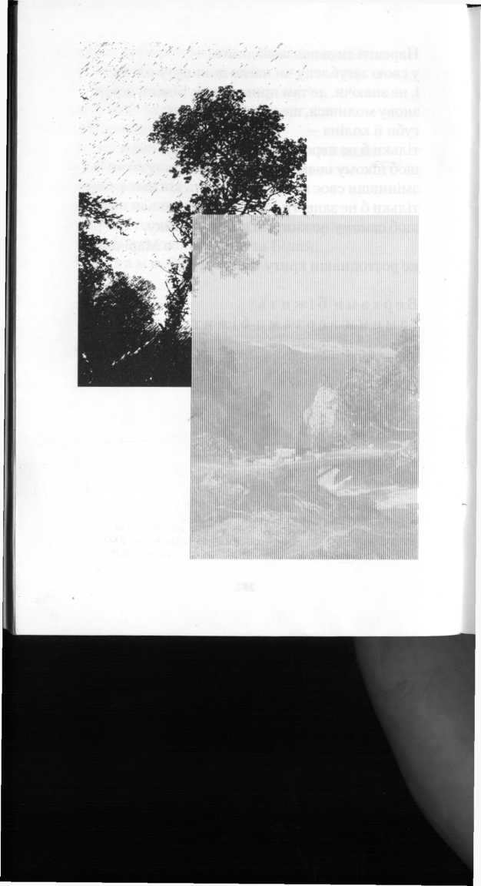
Зо всякої чистої скотини візьмеш по
семеро до себе, самців і самиць, а з
кожної нечистої скотини по парі,
самця й самицю.
Буття 7.2
Серія «Ковчег » заснована року Божого 2000
журналом «Сучасність»
та видавництвом «Кальварія»
Автори проекту

Ігор Римарук
Петро Мацкевич


В художньому оформленні книжки використано фрагменти робіт Пітера Бройґеля Старшого
ISBN 966-7092-60-7
ISBN 966-7092-58-5 (серія «Ковчег»)
© Василь Герасим’юк, 1992,1995,1996,1998, 2000 © Ігор Римарук, упорядкування, слово про автора, 2000 © «Кальварія», макет та художнє оформлення, 2000
Герасим’юк Василь Г 37 Серпень за старим стилем. Поезії. —

Львів: Кальварія, 2000. — с. 32
ISBN 966-7092-60-7
ISBN 966-7092-58-5 (серія «Ковчег»)
ББК 84.4 УКР 6
Літературно-художнє видання

Герасим’юк Василь Серпень за старим стилем
Відповідальний редактор
Петро Мацкевич
Редактор
Ігор Римарук
Макет, художнє оформлення та технічне редагування
Олександра Шевцова
Підписано до друку 01.06.00. Формат 60x84/32. Гарнітура Петербург.
Друк офсетний. Ум. друк. арк. 0,99. Обл.-вид. арк. 0,82.
© Василь Герасим’юк, 2000 Видавець: «Кальварія», м.Львів, вул. Глінки, la Для листування: Україна, 79000, м.Львів, а/с 328 тел./факс (+38-0322) 98-00-39 E-mail: calvaria@mail.icmp.lviv.ua

